**LAPORAN PRAKTIKUM 8**

**BUZZER**

Dosen Pengampu:   
Erik Haritman, M.Pd.



Disusun oleh:

Muhammad Ramdan  
(NIM: 1904637)

**DEPARTEMEN PENDIDIKAN TEKNIK ELEKTRO**

**FAKULTAS PENDIDIKAN TEKNIK DAN KEJURUAN**

**UNIVERSITAS PENDIDIKAN INDONESIA**

**2021**

# **DAFTAR ISI**

DAFTAR ISI 1

PENDAHULUAN 2

Tujuan Prakikum 2

Kajian Teori 2

PROSEDUR PRAKTIKUM 3

Daftar Komponen dan Alat 3

Prosedur Praktikum 3

HASIL PRAKTIKUM 12

Hasil Praktikum dan Pembahasan 12

Kesimpulan 12

# PENDAHULUAN

## Tujuan Prakikum

1. Praktikan mengerti dan dapat memahi prinsip kerja motor servo
2. Praktikan dapat mengakses motor servo menggunakan arduino
3. Praktikan dapat mengontrol motor servo menggunakan arduino

## Kajian Teori

**Arduino** adalah salah satu kit mikrokontroler yang berbasis pada Atmega328. Modul ini sudah dilengkapi dengan berbagai hal yang dibutuhkan untuk mendukung mikrokontroler untuk bekerja, hanya sambungkan ke power suply atau sambungkan melalui kabel USB ke PC selanjutnya Arduino Uno ini sudah siap digunakan. Arduino Uno ini memilki 14 pin digital input/output, 6 analog input, sebuah resonator keramik 16MHz, koneksi USB, konektor power input, ICSP header, dan sebuah tombol reset

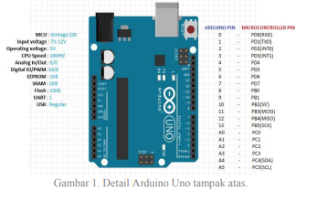

Detail arduino

**Buzzer** adalah sebuah komponen elektronika yang berfungsi untuk mengubah getaran listrik menjadi getaran suara. Perangkat elektronika ini terbuat dari elemen piezoceramics yang diletakkan pada suatu diafragma yang mengubah getaran/vibrasi menjadi gelombang suara. Buzzer menggunakan resonansi untuk memperkuat intensitas suara. Berbeda dengan active buzzer, buzzer melody akan bersuara lantang bila diberi frekuensi tertentu. Tegangan catu buzzer juga berbeda-beda, pada praktek ini menggunakan buzzer 5v.

# PROSEDUR PRAKTIKUM

## Daftar Komponen dan Alat

Alat dan Bahan:

1. Arduino UNO
2. Komputer
3. Software IDE Arduino UNO
4. Buzzer
5. Kabel jumper

## Prosedur Praktikum

1. Rangkai komponen menjadi seperti berikut

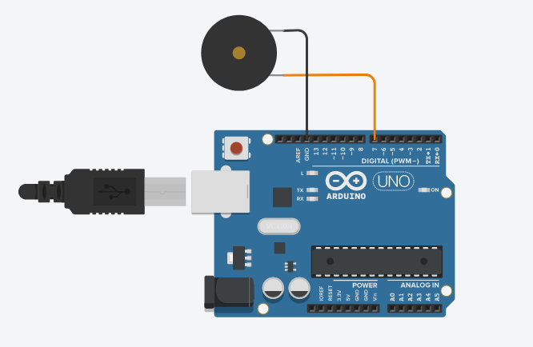

Rangkaian percobaan

1. Masukkan kode

#define B5 987

#define C6 1047

#define D6 1175

#define E6 1319

#define F6 1397

#define G6 1568

#define A6 1760

#define C7 2093

#define B6 1976

#define D7 2349

#define buzzer 7

void setup()

{

pinMode(buzzer,OUTPUT);

}

void loop()

{

int bps = 1000;

    //mesat ngapung luhur jauh di awang awang

    tone(buzzer, G6, bps/4);

    delay(bps/4);

    tone(buzzer, E6, bps/4);

    delay(bps/4);

    tone(buzzer, F6, bps/4);

    delay(bps/4);

    tone(buzzer, G6, bps/4);

    delay(bps/4);

    tone(buzzer, B6, bps/4);

    delay(bps/4);

    tone(buzzer, C7, bps/2);

    delay(bps/2);

    tone(buzzer, B6, bps/4);

    delay(bps/4);

    tone(buzzer, C7, bps/4);

    delay(bps/4);

    tone(buzzer, E6, bps/4);

    delay(bps/4);

    tone(buzzer, F6, bps/4);

    delay(bps/4);

    tone(buzzer, G6, bps/4);

    delay(bps/4);

    tone(buzzer, G6, bps/4);

    delay(bps/4);

    tone(buzzer, G6, bps/2);

    delay(bps/2);

    delay(bps/4);

    //Meberkeun jangjangna bangun taya karingrang

    tone(buzzer, G6, bps/4);

    delay(bps/4);

    tone(buzzer, E6, bps/4);

    delay(bps/4);

    tone(buzzer, F6, bps/4);

    delay(bps/4);

    tone(buzzer, G6, bps/4);

    delay(bps/4);

    tone(buzzer, B6, bps/4);

    delay(bps/4);

    tone(buzzer, C7, bps/2);

    delay(bps/2);

    tone(buzzer, B6, bps/4);

    delay(bps/4);

    tone(buzzer, C7, bps/4);

    delay(bps/4);

    tone(buzzer, E6, bps/4);

    delay(bps/4);

    tone(buzzer, G6, bps/4);

    delay(bps/4);

    tone(buzzer, F6, bps/4);

    delay(bps/4);

    tone(buzzer, F6, bps/4);

    delay(bps/4);

    tone(buzzer, F6, bps/2);

    delay(bps/2);

    delay(bps/4);

    //sukuna ranggaos rejeung amatukna ngeluk

    tone(buzzer, G6, bps/4);

    delay(bps/4);

    tone(buzzer, F6, bps/4);

    delay(bps/4);

    tone(buzzer, E6, bps/4);

    delay(bps/4);

    tone(buzzer, C6, bps/4);

    delay(bps/4);

    tone(buzzer, B5, bps/4);

    delay(bps/4);

    tone(buzzer, C6, bps/4);

    delay(bps/4);

    tone(buzzer, E6, bps/4);

    delay(bps/4);

    tone(buzzer, F6, bps/4);

    delay(bps/4);

    tone(buzzer, G6, bps/4);

    delay(bps/4);

    tone(buzzer, C6, bps/4);

    delay(bps/4);

    tone(buzzer, E6, bps/4);

    delay(bps/4);

    tone(buzzer, F6, bps/4);

    delay(bps/4);

    tone(buzzer, F6, bps/4);

    delay(bps/4);

    tone(buzzer, F6, bps/2);

    delay(bps/2);

    delay(bps/4);

    //ngapak mega bari hiberna tarik nyuruwuk

    tone(buzzer, G6, bps/4);

    delay(bps/4);

    tone(buzzer, F6, bps/4);

    delay(bps/4);

    tone(buzzer, E6, bps/4);

    delay(bps/4);

    tone(buzzer, C6, bps/4);

    delay(bps/4);

    tone(buzzer, B5, bps/4);

    delay(bps/4);

    tone(buzzer, C6, bps/4);

    delay(bps/4);

    tone(buzzer, E6, bps/4);

    delay(bps/4);

    tone(buzzer, F6, bps/4);

    delay(bps/4);

    tone(buzzer, G6, bps/4);

    delay(bps/4);

    tone(buzzer, C6, bps/4);

    delay(bps/4);

    tone(buzzer, E6, bps/4);

    delay(bps/4);

    tone(buzzer, C6, bps/4);

    delay(bps/4);

    tone(buzzer, C6, bps/4);

    delay(bps/4);

    tone(buzzer, C6, bps/2);

    delay(bps/2);

    delay(bps/2);

    //saha anu bisa nyusul kana tandangna

    tone(buzzer, G6, bps/4);

    delay(bps/4);

    tone(buzzer, E6, bps/4);

    delay(bps/4);

    tone(buzzer, F6, bps/4);

    delay(bps/4);

    tone(buzzer, G6, bps/4);

    delay(bps/4);

    tone(buzzer, B6, bps/4);

    delay(bps/4);

    tone(buzzer, C7, bps/2);

    delay(bps/2);

    tone(buzzer, B6, bps/4);

    delay(bps/4);

    tone(buzzer, C7, bps/4);

    delay(bps/4);

    tone(buzzer, E6, bps/4);

    delay(bps/4);

    tone(buzzer, F6, bps/4);

    delay(bps/4);

    tone(buzzer, G6, bps/4);

    delay(bps/4);

    tone(buzzer, G6, bps/4);

    delay(bps/4);

    tone(buzzer, G6, bps/2);

    delay(bps/2);

    delay(bps/4);

    //Gandang jeung pertentang taya bandingannana

    tone(buzzer, G6, bps/4);

    delay(bps/4);

    tone(buzzer, E6, bps/4);

    delay(bps/4);

    tone(buzzer, F6, bps/4);

    delay(bps/4);

    tone(buzzer, G6, bps/4);

    delay(bps/4);

    tone(buzzer, B6, bps/4);

    delay(bps/4);

    tone(buzzer, C7, bps/2);

    delay(bps/2);

    tone(buzzer, B6, bps/4);

    delay(bps/4);

    tone(buzzer, C7, bps/4);

    delay(bps/4);

    tone(buzzer, E6, bps/4);

    delay(bps/4);

    tone(buzzer, G6, bps/4);

    delay(bps/4);

    tone(buzzer, F6, bps/4);

    delay(bps/4);

    tone(buzzer, F6, bps/4);

    delay(bps/4);

    tone(buzzer, F6, bps/2);

    delay(bps/2);

    delay(bps/4);

    //Dipikagimir dipikaserab ku sasama

    tone(buzzer, G6, bps/4);

    delay(bps/4);

    tone(buzzer, F6, bps/4);

    delay(bps/4);

    tone(buzzer, E6, bps/4);

    delay(bps/4);

    tone(buzzer, C6, bps/4);

    delay(bps/4);

    tone(buzzer, B5, bps/4);

    delay(bps/4);

    tone(buzzer, C6, bps/4);

    delay(bps/4);

    tone(buzzer, E6, bps/4);

    delay(bps/4);

    tone(buzzer, F6, bps/4);

    delay(bps/4);

    tone(buzzer, G6, bps/4);

    delay(bps/4);

    tone(buzzer, C6, bps/4);

    delay(bps/4);

    tone(buzzer, E6, bps/4);

    delay(bps/4);

    tone(buzzer, F6, bps/4);

    delay(bps/4);

    tone(buzzer, F6, bps/4);

    delay(bps/4);

    tone(buzzer, F6, bps/2);

    delay(bps/2);

    delay(bps/4);

    //Taya karempan kasieun leber wawanenna

    tone(buzzer, G6, bps/4);

    delay(bps/4);

    tone(buzzer, F6, bps/4);

    delay(bps/4);

    tone(buzzer, E6, bps/4);

    delay(bps/4);

    tone(buzzer, C6, bps/4);

    delay(bps/4);

    tone(buzzer, B5, bps/4);

    delay(bps/4);

    tone(buzzer, C6, bps/4);

    delay(bps/4);

    tone(buzzer, E6, bps/4);

    delay(bps/4);

    tone(buzzer, F6, bps/4);

    delay(bps/4);

    tone(buzzer, G6, bps/4);

    delay(bps/4);

    tone(buzzer, C6, bps/4);

    delay(bps/4);

    tone(buzzer, E6, bps/4);

    delay(bps/4);

    tone(buzzer, C6, bps/4);

    delay(bps/4);

    tone(buzzer, C6, bps/4);

    delay(bps/4);

    tone(buzzer, C6, bps/2);

    delay(bps/2);

    delay(bps);

    //manuk dadali manuk pang gagahna

    tone(buzzer, C6, bps/4);

    delay(bps/4);

    tone(buzzer, F6, bps/4);

    delay(bps/4);

    tone(buzzer, G6, bps/4);

    delay(bps/4);

    tone(buzzer, A6, bps/2);

    delay(bps/2);

    tone(buzzer, F6, bps/4);

    delay(bps/4);

    tone(buzzer, G6, bps/4);

    delay(bps/4);

    delay(bps/4);

    tone(buzzer, A6, bps/4);

    delay(bps/4);

    tone(buzzer, F6, bps/4);

    delay(bps/4);

    tone(buzzer, G6, bps/4);

    delay(bps/4);

    tone(buzzer, A6, bps/4);

    delay(bps/4);

    tone(buzzer, A6, bps/4);

    delay(bps/4);

    tone(buzzer, A6, bps/2);

    delay(bps/2);

    delay(bps/4);

    //perlambang sakti indonesia jaya

    tone(buzzer, C7, bps/4);

    delay(bps/4);

    tone(buzzer, B6, bps/4);

    delay(bps/4);

    tone(buzzer, A6, bps/4);

    delay(bps/4);

    tone(buzzer, G6, bps/2);

    delay(bps/2);

    tone(buzzer, E6, bps/4);

    delay(bps/4);

    tone(buzzer, G6, bps/4);

    delay(bps/4);

    delay(bps/4);

    tone(buzzer, A6, bps/4);

    delay(bps/4);

    tone(buzzer, F6, bps/4);

    delay(bps/4);

    tone(buzzer, A6, bps/4);

    delay(bps/4);

    tone(buzzer, G6, bps/4);

    delay(bps/4);

    tone(buzzer, G6, bps/4);

    delay(bps/4);

    tone(buzzer, G6, bps/2);

    delay(bps/2);

    delay(bps/4);

    //manuk dadali pangka koncarana

    tone(buzzer, C6, bps/4);

    delay(bps/4);

    tone(buzzer, F6, bps/4);

    delay(bps/4);

    tone(buzzer, G6, bps/4);

    delay(bps/4);

    tone(buzzer, A6, bps/2);

    delay(bps/2);

    tone(buzzer, F6, bps/4);

    delay(bps/4);

    tone(buzzer, G6, bps/4);

    delay(bps/4);

    delay(bps/4);

    tone(buzzer, A6, bps/4);

    delay(bps/4);

    tone(buzzer, F6, bps/4);

    delay(bps/4);

    tone(buzzer, G6, bps/4);

    delay(bps/4);

    tone(buzzer, A6, bps/4);

    delay(bps/4);

    tone(buzzer, A6, bps/4);

    delay(bps/4);

    tone(buzzer, A6, bps/2);

    delay(bps/2);

    delay(bps/2);

    //resep ngahiji rukun sakabehna

    tone(buzzer, A6, bps/4);

    delay(bps/4);

    tone(buzzer, B6, bps/4);

    delay(bps/4);

    tone(buzzer, C7, bps/4);

    delay(bps/4);

    tone(buzzer, D7, bps/2);

    delay(bps/2);

    tone(buzzer, B6, bps/4);

    delay(bps/4);

    tone(buzzer, G6, bps/4);

    delay(bps/4);

    delay(bps/4);

    tone(buzzer, G6, bps/4);

    delay(bps/4);

    tone(buzzer, B6, bps/4);

    delay(bps/4);

    tone(buzzer, D7, bps/4);

    delay(bps/4);

    tone(buzzer, C7, bps/4);

    delay(bps/4);

    tone(buzzer, C7, bps/4);

    delay(bps/4);

    tone(buzzer, C7, bps/2);

    delay(bps/2);

    delay(bps/2);

}

1. Jalankan program dan lihat hasilnya

# HASIL PRAKTIKUM

## Hasil Praktikum dan Pembahasan

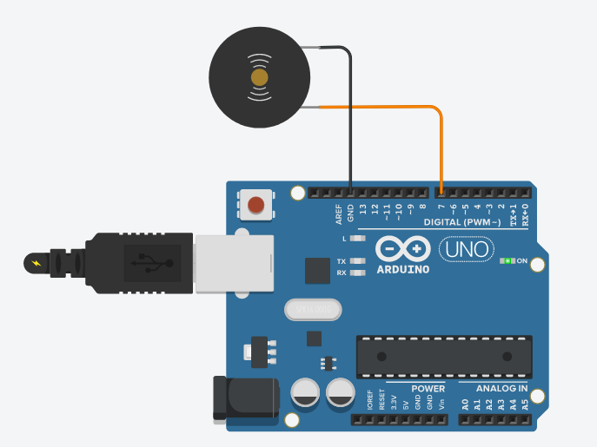

3 Rangkaian ketika dijalankan

Untuk lebih jelasnya, hasil percobaan dan pembahasan dapat dilihat di video Youtube <https://youtu.be/Sojq8w-vElo>

## Kesimpulan

Buzzer daat diatur sedemikian rupa untuk membuat sebuah lagu, namun membutuhkan perangkat yang baik untuk dapat merender buzzer tersebut.